АССОЦИАЦИЯ
«Объединение строительных организаций «Волга»

П Р О Т О К О Л № 64
заседания Правления

г. Саратов «16» декабря 2024 г.

Время проведения: с 14 часов 00 минут по 14 часов 30 минут.

Присутствовали 6 членов Правления:

1. Дорохов Алексей Леонидович – Председатель Правления
2. Епишин Александр Павлович – член Правления
3. Поповичев Александр Евгеньевич – член Правления
4. Шеметов Сергей Николаевич - член Правления
5. Мусияченко Владимир Иванович - член Правления
6. Лебедев Дмитрий Владимирович - член Правления

Количество лиц, имеющих право принимать участие в заседании и решения по вопросам повестки дня заседания, поставленным на голосование – 6 (шесть), из них принявших участие в заседании – 6 (шесть).

Приглашенные:

- Генеральный директор Злобнов Владимир Валентинович
Председательствующий на заседании – Дорохов Алексей Леонидович

ПОВЕСТКА ДНЯ:

1. Выборы секретаря заседания.
2. О добровольном выходе из членов Ассоциации «ОСОВ».
3. Внесение изменений в сведения, содержащиеся в реестре членов саморегулируемой организации Ассоциации «Объединение строительных организаций «Волга».

1. По первому вопросу повестки дня слушали Председателя Правления Дорохова А.Л., предложившего избрать секретарем заседания Генерального директора Злобнова Владимира Валентиновича.
Иных предложений не поступило.
Решили: избрать секретарем заседания Злобнова Владимира Валентиновича.
Голосовали:
«За» -6; «Против» - 0; «Воздержались» - 0.
Решение принято единогласно.

- По второму вопросу повестки дня слушали Председателя Правления Дорохова А.Л., сообщившего, что 16.12.2024 г. в Ассоциацию поступили заявление исх. № 7 от 16.12.2024 г. ООО «ЭлСи», входящий № 959 от 16.12.2024 г. и заявление исх. № 019 от 16.12.2024 г. ООО «Стройдизайн-В», входящий № 960 от 16.12.2024 г., о добровольном выходе из членов Ассоциации «ОСОВ», что влечет прекращение членства ООО «ЭлСи»и ООО «Стройдизайн-В» в Ассоциации.
Решили: прекратить членство Общества с ограниченной ответственностью «ЭлСи» ИНН 6439091580 и Общества с ограниченной ответственностью «Стройдизайн-В» ИНН 6453057863 в Ассоциации «ОСОВ» и прекратить право осуществлять строительство, реконструкцию, капитальный ремонт, снос объектов капитального строительства с 16.12.2024 года.
Информацию о прекращении членства и прекращении права осуществлять строительство, реконструкцию, капитальный ремонт, снос объектов капитального строительства разместить на сайте.
Уведомление о принятом решении и выписку из протокола направить в Ассоциацию «Национальное объединение строителей».
Голосовали:
«За» 6; «Против» - 0; «Воздержались» - 0.
Решение принято единогласно.

- По третьему вопросу повестки дня Дорохов А.Л. предоставил слово Генеральному директору Ассоциации «ОСОВ» Злобнову В.В., который представил на рассмотрение членам Правления документы организации, подавшей заявление на внесение изменений в сведения, содержащиеся в реестре членов саморегулируемой организации Ассоциации «Объединение строительных организаций «Волга».
Решили: внести изменения в реестр членов Ассоциации «Объединение строительных организаций «Волга» (Приложение № 1 к протоколу) по Обществу с ограниченной ответственностью «Фестдрилл» ИНН 6454088487, отменив право заключать договора строительного подряда на особо опасных, технически сложных и уникальных объектах.
Голосовали:
«За» - 6; «Против» - 0; «Воздержались» - 0.
Решение принято единогласно.

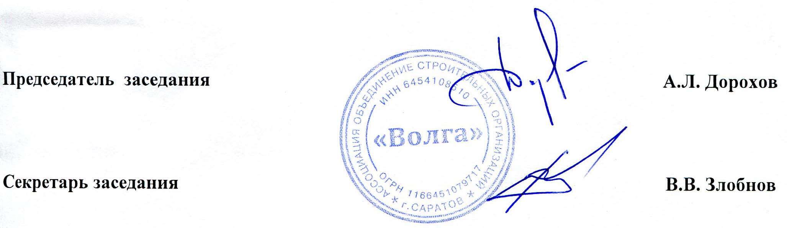

Приложение № 1
к Протоколу заседания Правления
Ассоциации «ОСОВ» № 64 от 16.12.2024 г.

Перечень организаций на внесение изменений в сведения,
содержащиеся в реестре членов
Ассоциации «Объединение строительных организаций Волга»

№  п/п |  |  | Действующий |  | Планируемый
№  п/п | Наименование | ИНН | уровень |  | уровень |  | ООиТС | ОИАЭ
 |  |  | ВВ | ОДО | ВВ | ОДО
1 | ООО «Фестдрилл» | 6454088487 | 1 | - | 1 | - | нет | нет

